

**فراخوان طراحی المان میدان فرهنگ رشت**

سازمان سیما، منظر و فضای سبز شهرداری رشت در نظر دارد در راستای زیباسازی بصری و هویت بخشی شهر رشت، طراحی المان میدان فرهنگ شهر رشت واقع در بلوار امام خمینی را به عنوان یکی از میادین مهم و بااصالت شهر رشت به فراخوان عمومی بگذارد. لذا بدین وسیله از کلیه هنرمندان، طراحان، معماران، شهرسازان، مشاورین و دانشجویان علاقه مند و توانمند در طراحی و خلق آثار هنری دعوت به حضور و مشارکت در این فراخوان می نماید.

**موقعیت میدان(فلکه):** واقع در تقاطع بلوار امام خمینی- خیابان آزادگان- خیابان پرستار

**عناصر و کاربری های موثر در بدنه میدان:** ساختمان آموزش و پرورش- ساختمان بانک ملی- پمپ بنزین- فروشگاه کفش ملی

**قطر فلکه:** 19 متر

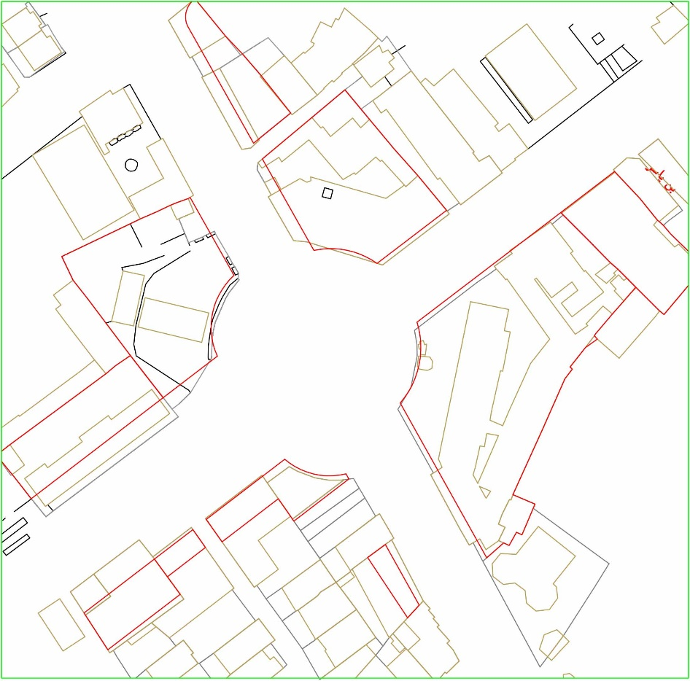

**خیابان آزادگان**

**خیابان پرستار**

**بلوار امام خمینی**

**بلوار امام خمینی**

**میدان فرهنگ**

**\*مشخصات و ویژگی های مورد انتظار از طرح:**

* ایجاد چشم انداز بصری مطلوب
* توجه به بدنه و کریدورهای بصری میدان
* در نظر گرفتن خوانایی و اصول زیبایی شناسی فرم
* توجه به معنای موضوعی عنوان میدان (فرهنگ)
* هماهنگی و تناسب با شرایط اقلیمی
* نوآوری در طراحی
* اجرایی بودن و توجیه پذیری اقتصادی طرح
* توجه به سیمای میدان و المان در روز و شب
* در نظر گیری ضوابط فنی اجرایی طرح
* رعایت مقیاس طرح در ارتباط با ابعاد ميدان و عرض خيابان هاي مرتبط
* رعایت ارتفاع مناسب و عدم مسدود نمودن کریدورهای بصری

**\* نحوه ارسال آثار:**

1-ارائه طرح در قالب شیت های 70*50 سانتی متر (حداکثر سه شیت) لمینت شده شامل:

کلیه نقشه‌ها، تصاویر و توضیحات لازم (کانسپت، فرایند طراحی، متریال و…). تصویرها از زوایای مختلف طرح سه بعدی (نمای روبرو-نمای پشت- نماهای جانبی- نمای دید ناظر و پرنده در شب و روز) ارائه گردند به نحوی که تمام ابعاد و زوایای اثر، رنگ و بافت آنها قابل مشاهده باشد.

2-ارائه برآورد هزینه اجرای پروژه با در نظر گرفتن ملاحظات سازه ای و اقتصادی

3- تکمیل فرم شرکت در فراخوان

4-ارائه رزومه شرکت کننده یا گروه شرکت کنندگان

5-تکمیل فرم امضاشده تعهدنامه اصالت طرح

6- ارائه لوح فشرده (CD یا DVD) حاوی تصاویر پوسترها، نقشه ها، تصاویر با کیفیت طرح از زوایای مختلف(فرمت jpg)، کلیه فایل ها در فرمت نرم افزارهای مربوطه، توضیحات طرح و فایل های الکترونیکی موارد 2 تا 5

**\*نکات مرتبط با آثار:**

* هر شرکت کننده مجاز به ارائه دو طرح و ایده متفاوت می باشد.
* تصاویر دیجیتال با فرمت Jpg با رزولیشن 300dpi ارائه گردند.
* جزئیات و دیتیل اجرایی طرح های پیشنهادی در قالب نرم افزارهای مربوطه در لوح فشرده ارائه گردند.
* روی هیچکدام از پوسترهای مسابقه نام طراح یا گروه، لوگو و ... درج نگردد.
* نام طراح یا گروه طراحان، نشانی و شماره تماس فقط روی پاکت، فرم شرکت در فراخوان و تعهدنامه اصالت طرح نوشته شود.
* پرزانته طرح های پیشنهادی در داوری طرح ها حائز اهمیت خواهد بود.
* ماکت طرح در صورت تمایل شرکت کنندگان قابل ارائه می باشد. (اختیاری)
* شركت كنندگان می توانند مدارك خود را به صورت حضوري و یا از طریق پست به دبيرخانه فراخوان تحويل دهند.

**مهلت ثبت نام و ارسال مدارک:** 16 تیر 1403

**جایزه طرح برگزیده:** 150 میلیون ریال به همراه لوح تقدیر

**\*بررسی آثار و اجرای طرح:**

- هیات داوری در قالب تیمی متشکل از اساتید و کارشناسان هنرهای تجسمی، معماری و شهرسازی خواهد بود.

- ارسال اثر توسط شرکت کنندگان به منزله ی مالکیت اثر می باشد. در صورت اثبات عدم صحت این موضوع، شرکت کننده از مسابقه حذف و عواقب آن به عهده وی می باشد

- به آثار رسیده به دبیرخانه فقط تا مهلت مقرراعلام شده ترتیب اثر داده خواهد شد.

- سازمان در استفاده یا عدم استفاده از طرح برگزیده صاحب اختیار است.

- در صورتی که برگزیده طرح با رعایت ضوابط اداری و مالی شهرداری واجد شرایط اجرای طرح باشد، امکان واگذاری اجرای طرح به ایشان می باشد. در غیر این صورت سازمان پس از ارائه جایزه به فرد برگزیده، نسبت به اخذ مجری طرح اقدام خواهد کرد.

- حداقل مشخصه های مورد نیاز مجری جهت اجرای طرح عبارتند از:

* سابقه اجرای المان متناظر با طرح در 18 ماه گذشته، تایید شده توسط کارفرما
* داشتن حداقل گرید 5 ابنیه (ساختمان)

- مجری منتخب طرح، موظف به ارائه ماکت طرح قبل از اجرای طرح، در مقیاس 20/1 می باشد.

- سازمان مجاز است طرح ها و مستندات رسیده را پس از پایان فراخوان با حفظ و رعایت مالکیت معنوی شرکت کنندگان و با ذکر مشخصات صاحب طرح، در قالبی که صلاح بداند منتشر نموده یا به نمایش بگذارد.

- آثار ارائه شده، پس از پایان فراخوان پس داده نخواهد شد.

- تصمیم گیری در مورد مسائل پیش بینی نشده برعهده برگزارکننده بوده و متعاقباً به اطلاع عموم خواهدرسید.

- نتیجه فراخوان از طریق سایت سازمان سیما، منظر و فضای سبز شهری و سایر راه های ارتباطی به اطلاع خواهد رسید.

*دبیرخانه:

آدرس: رشت- خیابان پرستار- سازمان سیما، منظر و فضای سبز شهری شهرداری رشت، معاونت سیما و منظر

شماره تماس: 01333332353 داخلی 212